1.3.2 居民企业跨年度企业所得税事项信息报告——173

一、业务概述
基于企业所得税精细化服务目标，通过申报数据提取、第三方数据共享等方式，对居民企业跨年度事项内容进行归集，推送至纳税人进行信息报告，或者纳税人发生跨年度涉税事项时可以通过居民企业跨年度企业所得税事项信息报告模块完成信息报送。
具体事项包括：财政性资金企业所得税信息报告表、限额扣除的公益性捐赠所得税信息报告表、政策性搬迁所得税处理信息报告表、居民企业跨年度企业所得税事项信息报告表(通用表)、房地产开发企业销售和结转未完工产品信息报告表、企业重组及递延纳税事项信息报告表、研发费用支出及加计扣除信息报告表、专用设备投资抵免企业所得税额信息报告表、居民企业所得税资产损失信息报告表、税前弥补亏损信息报告表、资产折旧、摊销企业所得税信息报告表。

二、办理流程
1、纳税人通过功能菜单或消息办理提醒进入居民企业跨年度企业所得税事项信息报告。
2、选择报告年度和需要办理的报告表类型，填写有关数据信息、按照提示上传附报资料后保存即可。

三、操作步骤

(一)进入【居民企业跨年度企业所得税事项信息报告】功能
纳税人可通过以下功能路径办理:
1.【我要办税】-【综合信息报告】-【特定涉税信息报告】-【居民企业跨年度企业所得税事项信息报告】。
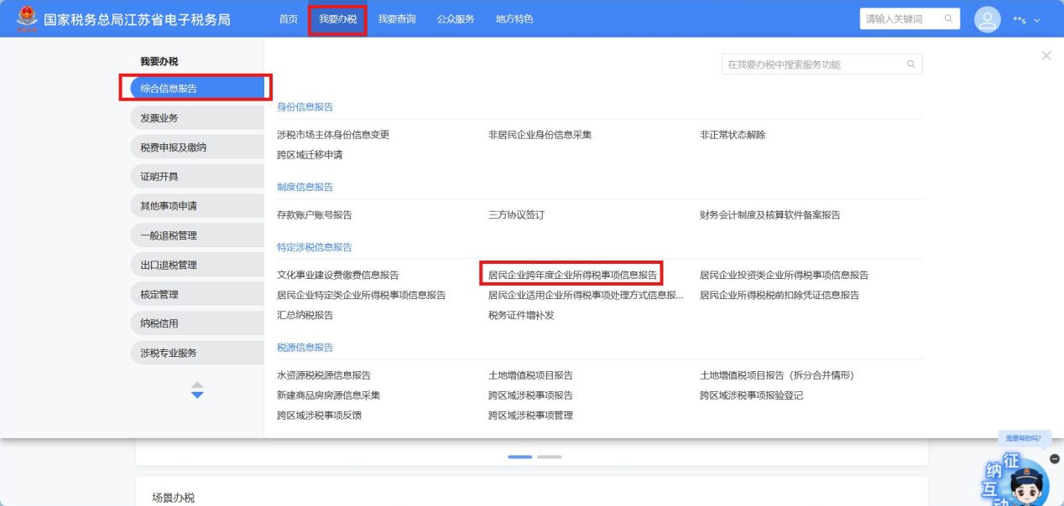
2.通过首页搜索栏输入关键字查找“居民企业跨年度企业所得税事项信息报告”进入办税功能。
3.通过点击【我的提醒】-【居民企业跨年度企业所得税事项信息报告报送提醒】进入办理。

(二)填报申报信息
1.进入主页面后，共有“财政性资金企业所得税信息报告表”、“限额扣除的公益性捐赠所得税信息报告表”、“政策性搬迁所得税处理信息报告表”、“居民企业跨年度企业所得税事项信息报告表(通用表)”、“房地产开发企业销售和结转未完工产品信息报告表”、“企业重组及递延纳税事项信息报告表”、“研发费用支出及加计扣除信息报告表”、“专用设备投资抵免企业所得税额信息报告表”、“居民企业所得税资产损失信息报告表”、“税前弥补亏损信息报告表”、“资产折旧、摊销企业所得税信息报告表”十一张报告表。
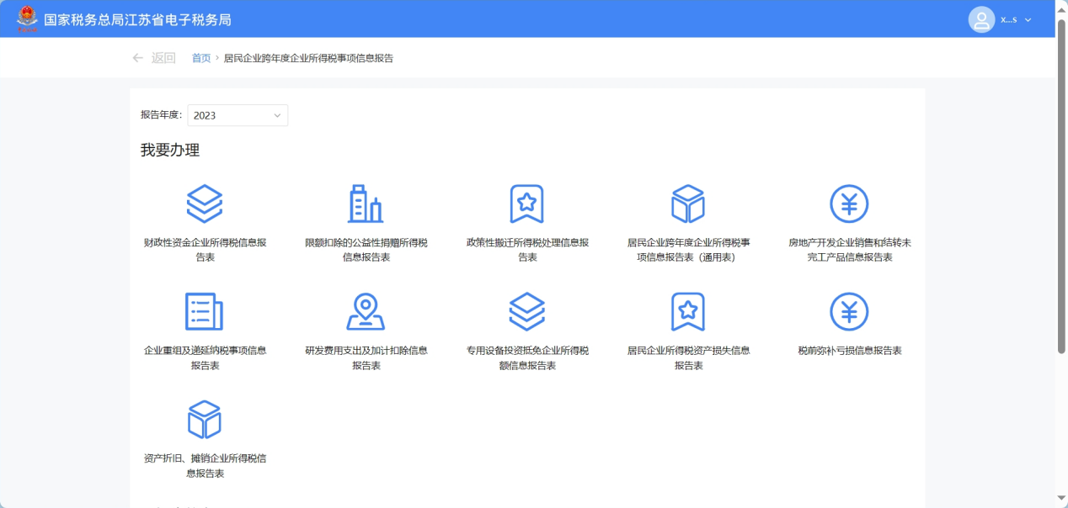
2.纳税人选择报告年度后，根据所需报告事项选择相对应报告表点击进入完成填报。以“财政性资金企业所得税信息报告表”为例展示，其他报告表可参考操作。
3.首次填报，进入财政性资金企业所得税信息报告表填写界面。
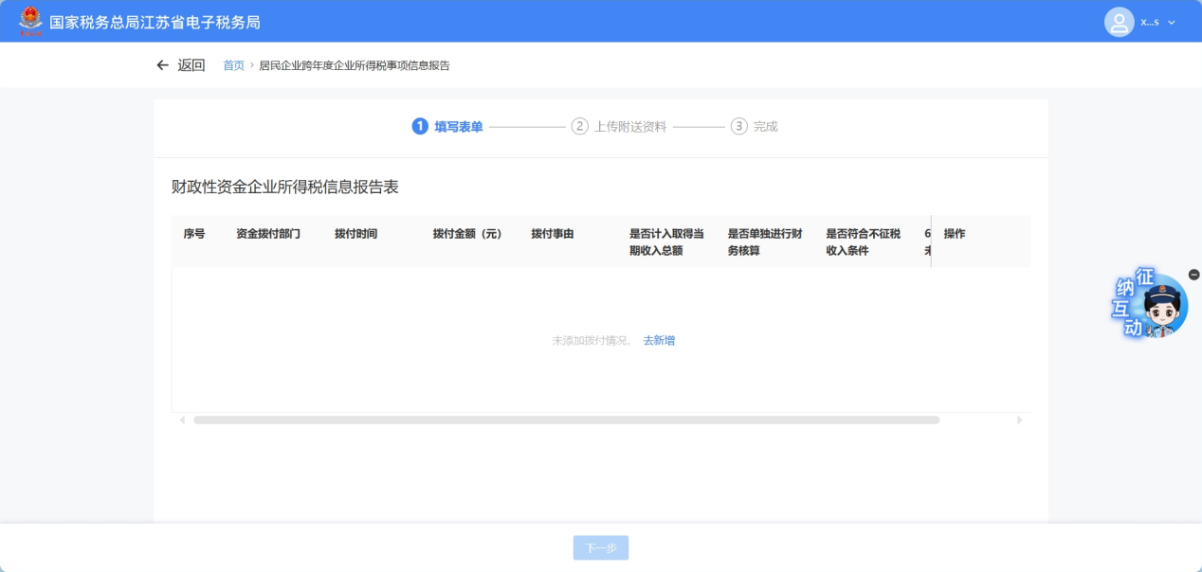
4.点击【去新增】按钮，弹出新增拨付情况弹窗。
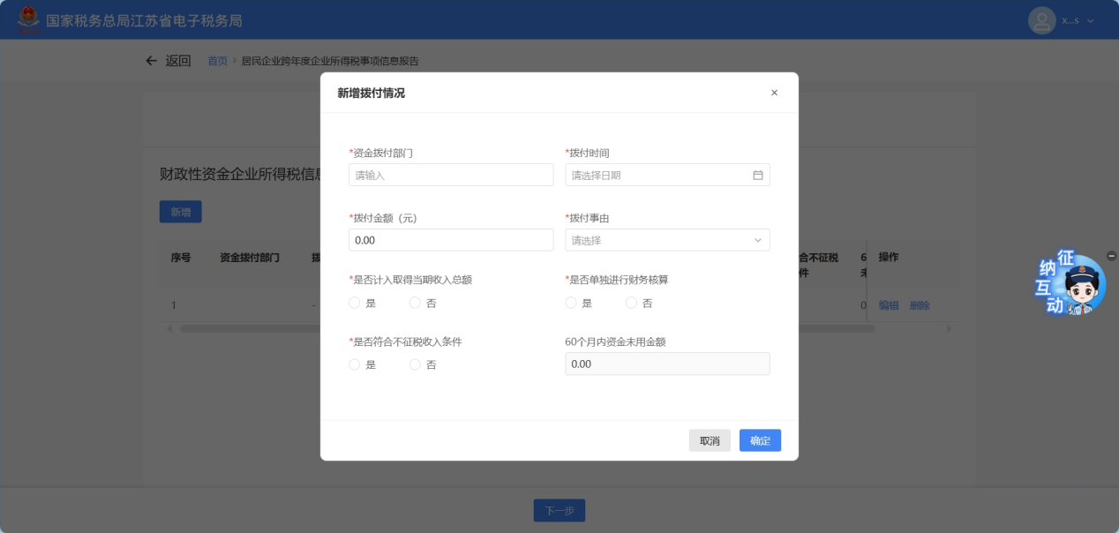
5.填写完毕后，点击【确定】按钮，已填写内容将显示在表单页面。若需修改已填写内容，可点击【编辑】或【删除】按钮进行操作。
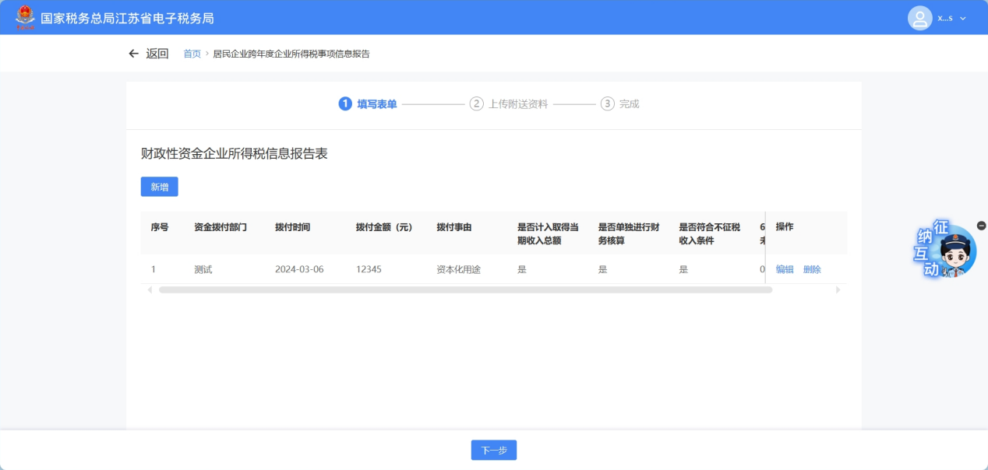
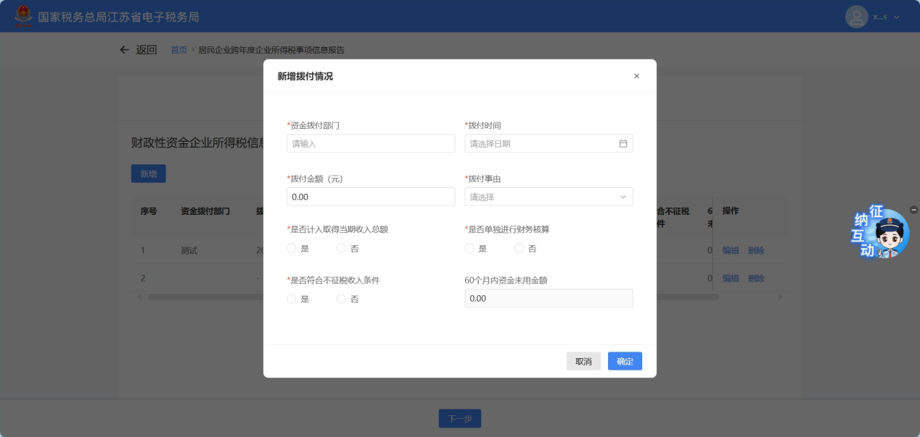
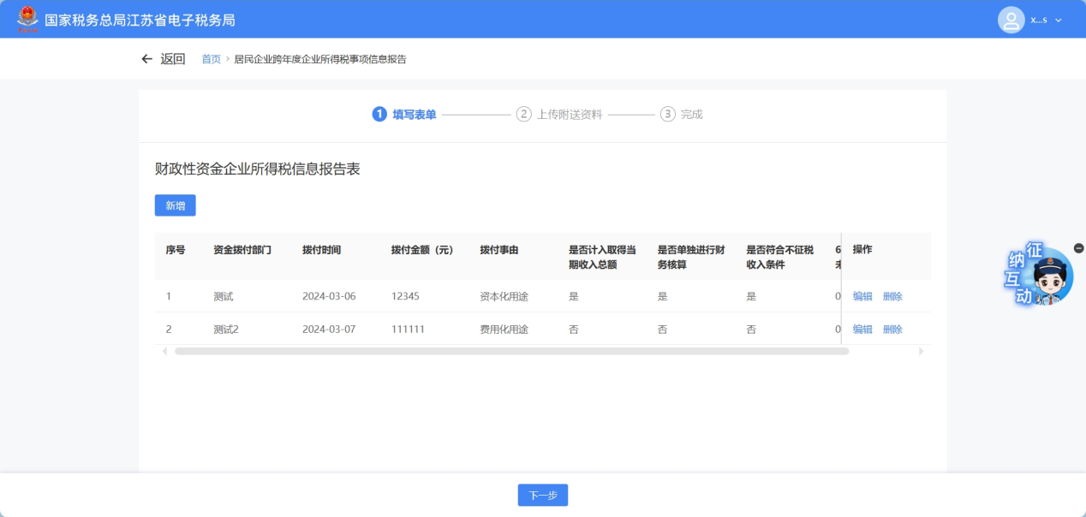
6.如需填写多条报告信息，可点击【新增】按钮进行添加。

(三)上传附件资料
1.确认录入信息无误，点击【下一步】进入上传附送资料界面。在上传附送资料界面，按提示项目点击【本地上传】上传附列资料。
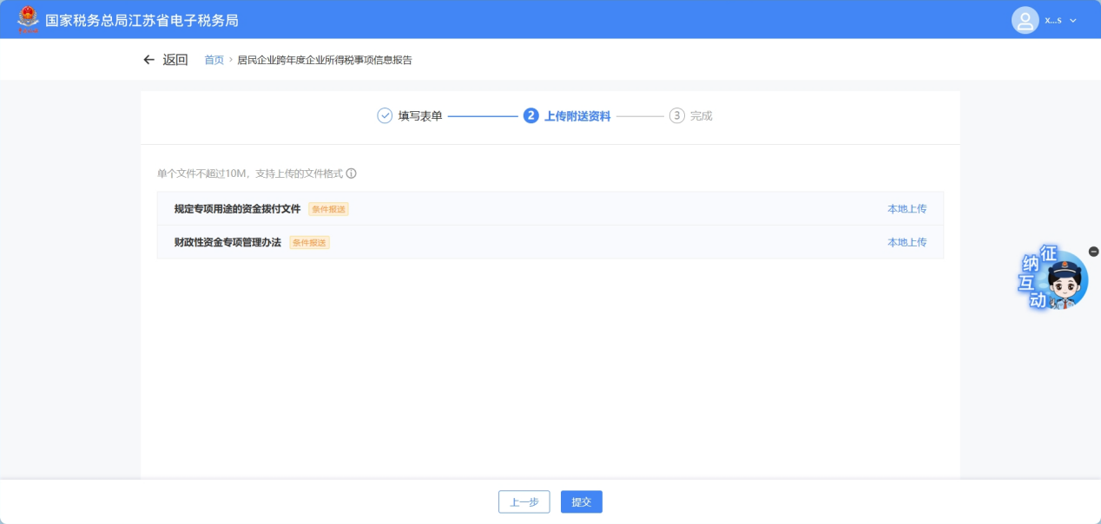
2.上传附报资料后点击【提交】按钮，进入办理结果页面。
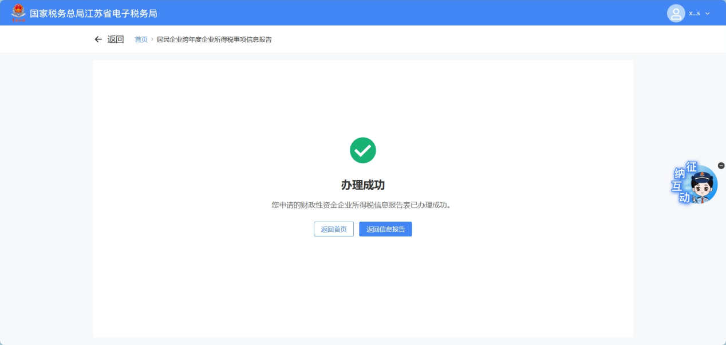
3.办理成功后，可点击【返回信息报告】按钮继续新增其他报告信息。

